Revise el resultado obtenido. ¿Qué codigo de error sale?, revise el significado del mismo en la lista de códigos de estado HTTP.

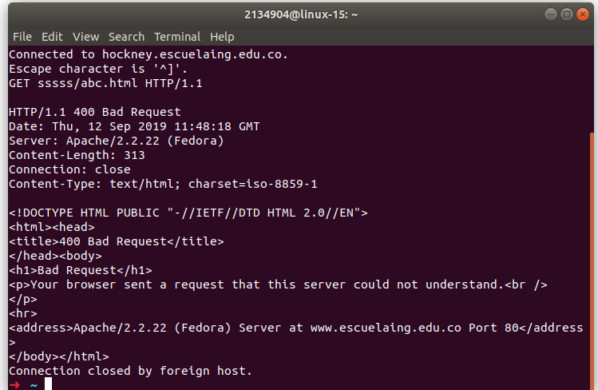

¿Qué otros códigos de error existen? ¿En qué caso se manejarán?

Realice una nueva conexión con telnet, esta vez a:

- Host: www.httpbin.org
- Puerto: 80
- Versión HTTP: 1.1
Ahora, solicite (GET) el recurso /html. ¿Qué se obtiene como resultado?
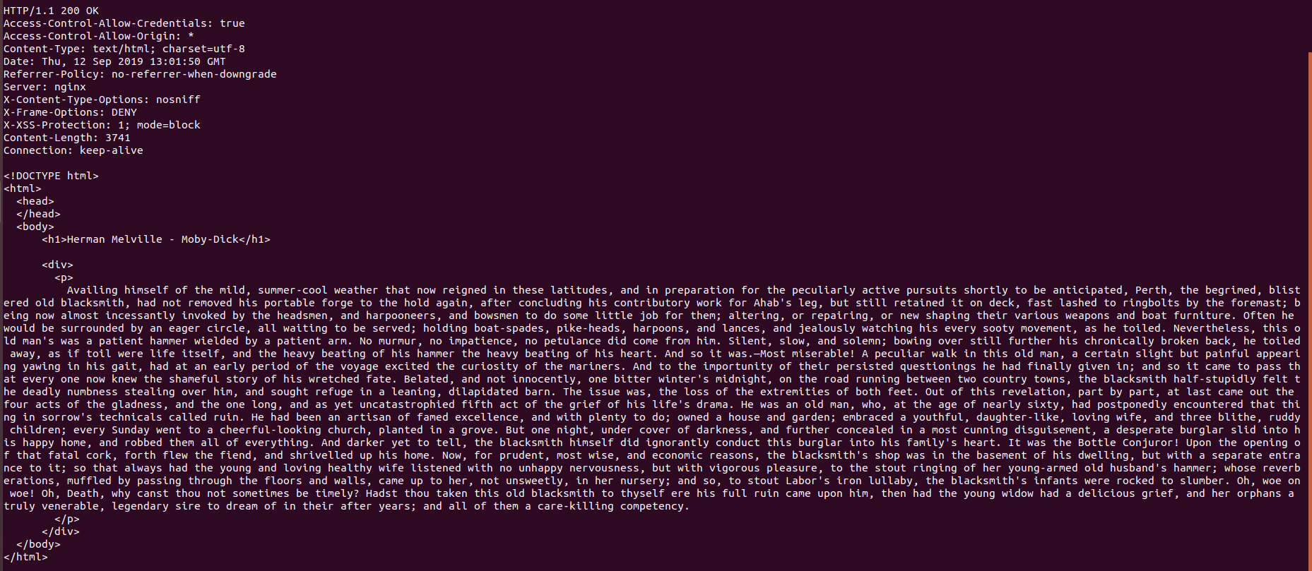

Ejecutar el comando wc (word count) para contar palabras con la opción -c para contar el número de caracteres:
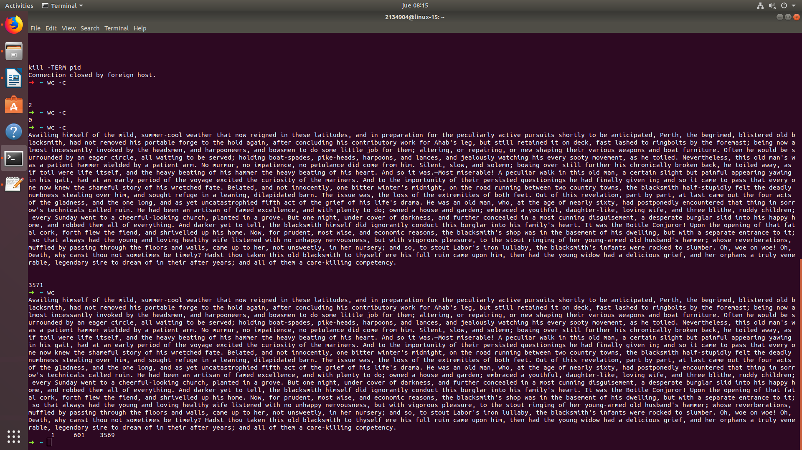

¿Cuál es la diferencia entre los verbos GET y POST? ¿Qué otros tipos de peticiones existen?

GET:

El metodo GET es usado para pedir informacion desde una fuente escpecificada. Es uno de los metodos mas communes de HTTP.

POST:

El metodo post es usado para enviar información al servidor y crear o actualizer una fuente. Ademas está diseñado para permitir un metodo uniforme que cubre las siguientes funciones:
-Anotación de fuentes existentes
-Proveer un block de información
-Extender una base de datos a traves de una operación

¿Cuáles son las diferencias con los diferentes parámetros?
If curl fails where it isn't supposed to, if the servers don't let you in, if you can't understand the responses: use the -v flag to get verbose fetching. Curl will output lots of info and what it sends and receives in order to let the user see all client-server interaction (but it won't show you the actual data).
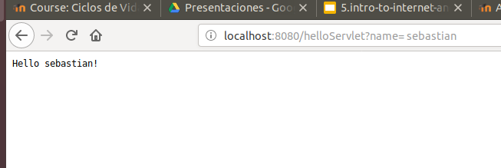

Integrantes: Juan Sebastian Caceres
Carlos Julian Gomez A

